图 书 推 荐

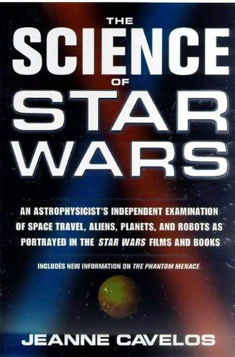
中文书名：《<星球大战>里的科学》
英文书名：THE SCIENCE OF STAR WARS: An Astrophysicist's Independent Examination of Space Travel, Aliens, Planets, and Robots as Portrayed in the Star Wars Films and Books
作 者：Jeanne Cavelos
出 版 社：Skyhorse Publishing Company, Incorporated
代理公司：St.Martin/ANA/Conor Cheng
页 数：272页
出版时间：2016年11月
代理地区：中国大陆、台湾
审读资料：电子稿
类 型：科普
版权已授：中文简体字版2015年授权联合天际（北京）文化传媒有限公司，版权已回归

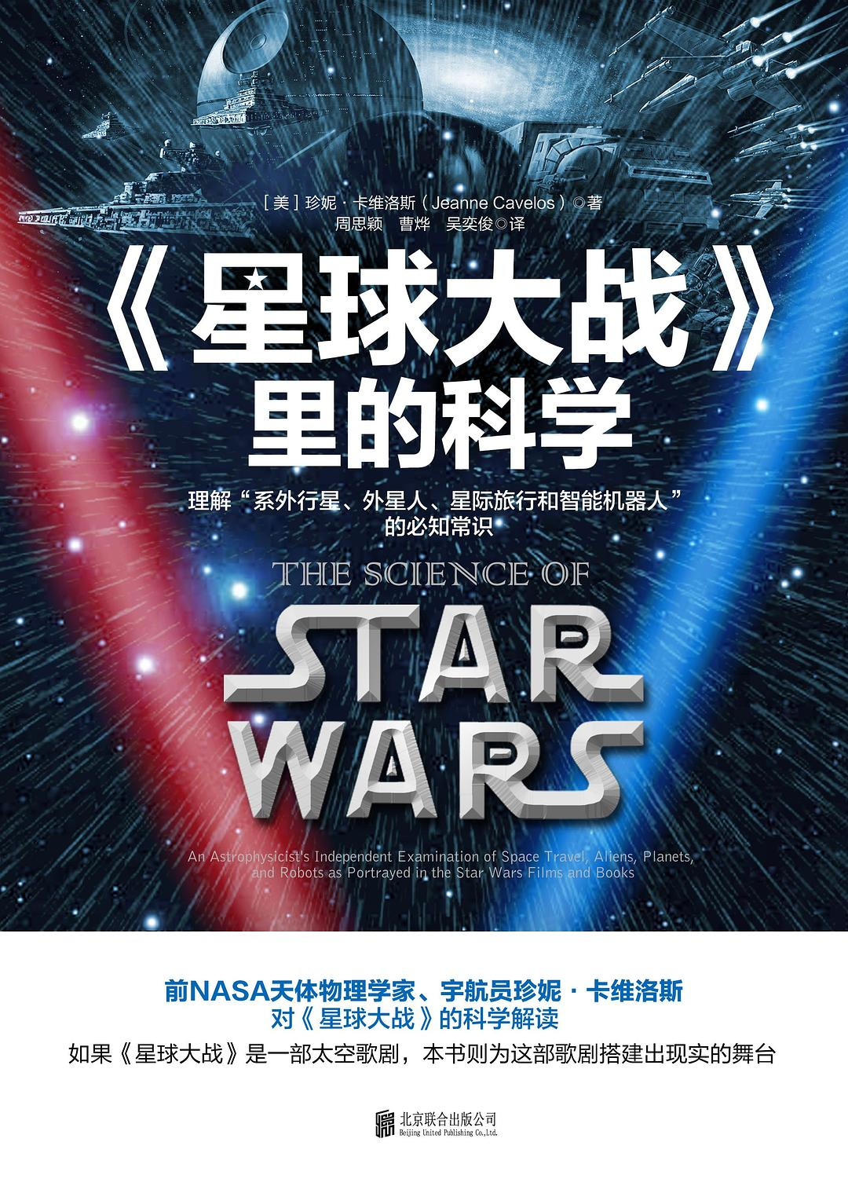
中简本出版记录
书 名：《<星球大战>里的科学》
作 者：[美]珍妮•卡维洛斯
出版社：北京联合出版公司
译 者：周思颖 / 曹烨 / 吴奕俊
出版年：2016年4月
页 数：268页
定 价：48元
装 帧：平装

内容简介：

★前NASA天体物理学家、宇航员珍妮•卡维洛斯对《星球大战》中科幻元素的科学解读。

★《星战》观影必备读本。

★包含理解“系外行星、外星人、星际旅行、智能机器人、原力”等概念的所有必知常识。一本书奠定看科幻作品的知识基础。

★如果《星球大战》是一部太空歌剧，本书则为这部歌剧搭建出现实的舞台。

前美国宇航局（NASA）天体物理学家珍妮•卡维洛斯对《星球大战》中各种科幻元素是否可以变为现实进行的一场科学畅想。她用最通俗的语言，向非专业读者解释了那些科幻与科学相互交叉的前沿知识，比如：星际旅行、具有思想和情感的机器人、可供人类居住的地外行星、奇异的智能生命形式、高科技武器和宇宙飞船。

书中回答了诸如这样的问题：

*像“千年隼号”这样的飞船如何在多维空间中进行星际穿越？

*能造出像“死星”这样摧毁整个星球的武器吗？

*为什么达斯•维达需要人工呼吸器？

*我们造出的机器人和C-3PO和R2-D2有多相像？

*能造出“光剑”吗？如果可以，它们将如何工作？

*《星球大战》中的各种外星人看起来像“真正的”外星人吗？

*像塔图因星球一样的沙漠星球能诞生什么样的生命？

*我们运用“原力”进行“意念移物”和心灵沟通吗？

作者简介：
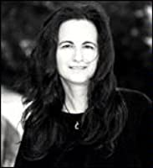
珍妮•卡维洛斯(Jeanne Cavelos)，科学家，科普作家。前美国宇航局NASA天体物理学家，曾任职于约翰逊航天中心的宇航员培训部。她编辑出版过众多获奖和畅销书，曾获得“世界奇幻小说奖”和“文学先锋作品奖”。

媒体评价：

“卡维洛斯文笔出众，引人入胜，阅读这本书全然是一种享受：原力、太空战舰、外星人和科幻武器——读者不需要任何科学背景便能沉浸其中。”
——《出版者周刊》（Publishers Weekly)

感谢您的阅读，请将反馈信息直接发送至：Conor@nurnberg.com.cn

程衍泽 (Conor)
安德鲁·纳伯格联合国际有限公司北京代表处
北京市海淀区中关村大街甲59号中国人民大学文化大厦1705室，100872
电 话：010-82504406
手 机：13072260205（微信同号）
传 真：010-82504200
Email：Conor@nurnberg.com.cn
网址：http://www.nurnberg.com.cn
微博：http://weibo.com/nurnberg
豆瓣小站：http://site.douban.com/110577/
微信订阅号：ANABJ2002


